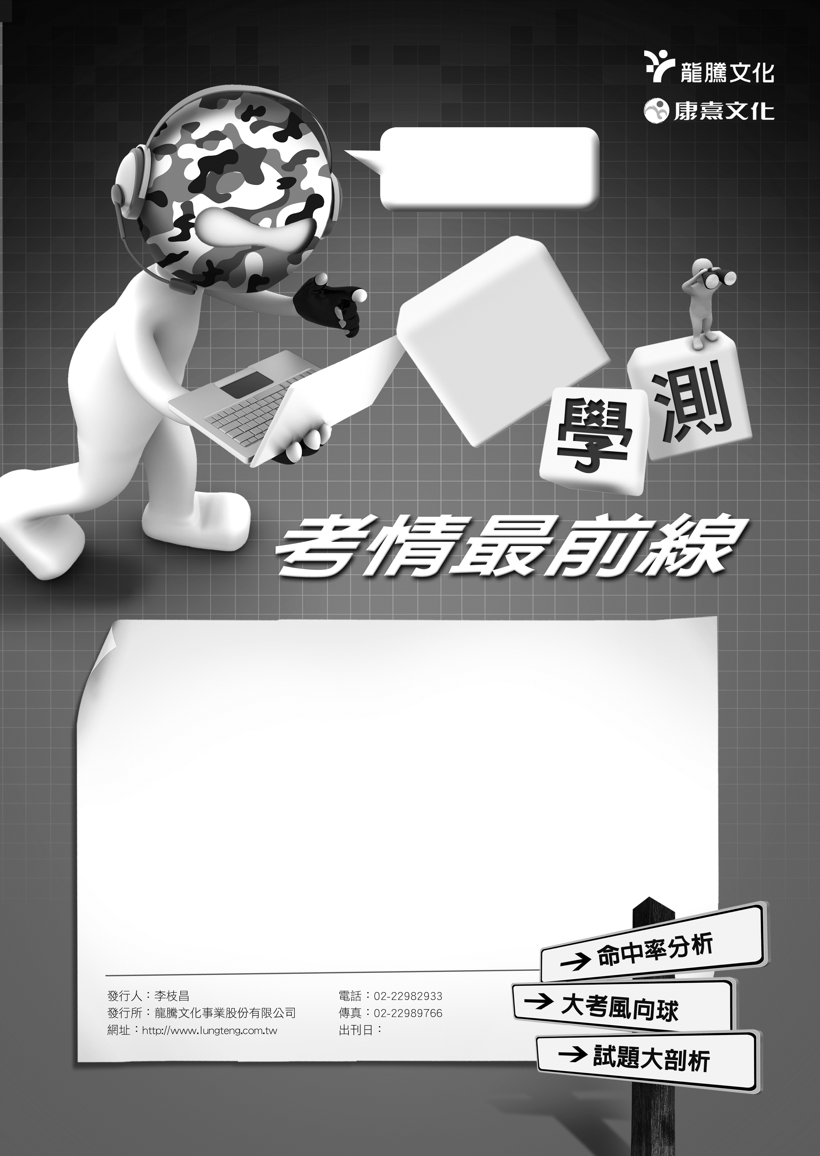
歷史科

1
1050008
2
5
戰地記者龍騰報導
學生沒辦法只用歷史教科書來準備
誰說只要邏輯強、閱讀通、國三程度就可以學測歷史拿高分！105年社會科學測歷史試題明明白白拿「學科專業」要第一線的考生和教師，從扎實的基本功夫下手，是否真材實料一試便知。
105年試題屬性以經濟和文化議題居多，一反過去政治、軍事為主的測驗常態。試題分布第一冊臺灣史有4題、第二冊中國史有8題、第三冊中國世界史合冊4題、第四冊世界史共8題，連續第二年未反映101課綱歷史教科書篇幅和章節調整。
今年試題難度提高，和考你千遍不厭倦的考古題比例大幅下降有關，也跟今年試題大量測驗專有名詞有關。105學測一大特色，學生沒辦法只用歷史教科書來準備大考。歷史、地理、公民三科科際整合的態勢異常明顯，連續好幾年社會領域三科24+24+24完美組合的模式於今年被打破，直接用聯合閱讀題組、部分專科題目散置的方式
宣告這個大變化。另外，還刻意「凸顯學科專業、澄清刻板印象」，如第30題，
改寫高中現場師生「最壞的惡性通貨膨脹」歷史觀。
105年1月29日

龍騰網站
可下載檔案

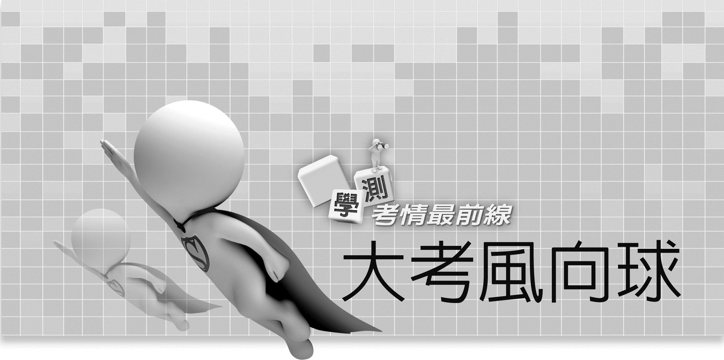
105學測命題特色
誰說只要邏輯強、閱讀通、國三程度就可以學測歷史拿高分！105年社會科學測歷史試題明明白白拿「學科專業」要第一線的考生和教師，從扎實的基本功夫下手，是否真材實料一試便知。總體試題中間偏難，題幹描述維持過往一貫的簡潔、淺白，所引用的史料幾乎都有白話說明，但是應試作答不像過去幾年行雲流水，沒辦法很快從字裡行間找出解答線索，或者從選項裡反推題意，對於這份考卷，學生需要花加倍的時間細心閱讀，才能柳暗花明。偏難或難題數比去年稍多，推測應是為了有效鑒別學生程度。
試題分布第一冊臺灣史有4題、第二冊中國史有8題、第三冊中國世界史合冊4題、第四冊世界史共8題，連續第2年沒有反映101課綱歷史教科書篇幅和章節調整（101課綱試行，104年為第一次測驗）。105年試題屬性以經濟和文化議題居多，一反過去政治、軍事為主的測驗常態，題數超過一半，例如：第40題漢代均輸、平準、抑商政策之討論，老酒裝新瓶重現江湖。第67題最早的市舶司（海上貿易管理機構）始於唐代，題目很明確、選項無誘答性，讓平時有用心的學生在考場上立即得到小確幸。
104年學測第33題「某一時期，朝廷一改前朝實施的兵農合一制，改採募兵制度。招募軍隊時，特別製定『兵樣』（體格標準），凡體格強健、符合兵樣標準的士兵，優先編入京師軍隊，不符合者則分發到地方服役當差。這是何時的情況？」以「前朝」實施兵農合一制的描述，考宋代強化禁軍的募兵制。105學測第35題則來一個「現在」，作者回憶數十年前初到長崎的景況，考日本從鎖國時期、幕府體制到大政奉還、明治維新的變遷。類似的提問法也出現於103年學測第29題「某人參訪都城後，認為首都氣象萬千、地理形勢佳，唯須仰賴東南的糧食。他說：前朝雖重修大運河，但糧米主要以海路運輸；本朝重新疏通運河，以利南方米糧北運。這是何時的首都？（明代北京）」連續三年學測都有相似的題型，應該可算是建立「樣版」了吧。
今年試題難度提高，和考你千遍不厭倦的考古題比例大幅下降有關，比較面熟的考題如第25題，幾乎是94學測第18題縮影。（某一歷史古蹟的導覽手冊描述：指揮官縱容官兵搶劫擄掠之後，又下令縱火破壞，誓言留下永久的烙印以示懲罰，還得意地說：「我不以為在藝術方面，我們能從中國學到什麼東西。」但是，有良知的文明人對此暴行無不斥責。大文豪雨果（Victor Hugo）就說：「將我們各大教堂的寶物集中在一起，也抵不上東方這處龐大輝煌的博物館。……我們歐洲人是文明人，在我們眼中，中國人是野蠻人，可是你看文明人對野蠻人幹了什麼？」這份導覽手冊描述的是清末哪一場戰爭？）還有，跟今年試題大量測驗「專有名詞」有關，例如第44題考「依賴理論」的經濟發展模式，用議題來設計題目，四個選項包羅臺灣「工業化、皇民化、南進基地化」、印度聖雄甘地「不合作民權運動」、中國「黃金建設十年」經濟成就、美國羅斯福「新政」，天南地北、橫跨多冊的描述，讓原已如坐針氈的考生們更不知所措。第69題解題要同時扣緊「時代」特性、「區域」特產與「二次大戰後武裝爭取獨立成功」特徵，三者缺一不可，原題目四個選項都具超高度誘答性。
105學測一大特色是，學生沒辦法只用歷史教科書來準備大考。歷史、地理、公民三科科際整合的態勢異常明顯，連續好幾年社會領域三科24+24+24完美組合的模式於今年被打破，直接用聯合閱讀題組的方式、部分專科題目散置的方式宣告這個大變化。
第23-24題組 | 引1776年美國《獨立宣言》文字入題，歷史與公民科整合，測驗對生命、自由、財產天賦人權的詮釋
第65-66題組 | 引哥倫布西航的資料，歷史與地理科整合，測驗哥倫布說服西班牙王室支持其航行冒險計畫的可能理由
第67-68題組 | 引市舶司、海上貿易活動資料，歷史與地理科整合，測驗市舶司的起源時間
第69-70題組 | 引1830年代荷蘭東印度公司在印尼爪哇實施的「強迫種植制度」資料、印尼脫離殖民、革命成功獨立的特徵，歷史與地理科整合，測驗此政策實施的時代及區域
第71-72題組 | 引印度宗教信仰、官方語言、主要經濟型態、聯合國貧窮線等資料，歷史與地理科整合，測驗悠久文明的文化背景、英國殖民統治經驗
105學測試題還有刻意「凸顯學科專業、澄清刻板印象」的特色，例如第30題，也是本次唯一的圖表題，以1946年匈牙利通貨膨脹嚴重的實例，改寫高中現場師、生「最壞的惡性通貨膨脹」歷史觀。因為如果問大多數人「歷史上哪個國家曾遭受過最嚴重的通貨膨脹」，他們都會回答「德國」。但是，一次大戰後德國的通膨嚴重程度，如果和1946年的匈牙利相比，惡劣的情況簡直是小巫見大巫，即使是1992～1993年的南斯拉夫、2004～2009年的辛巴威也都比不上當年的匈牙利。第33題則明顯「寓教育於考題」，題幹裡刻意插入「1604年，英王指出：此物『惡臭難聞，有礙觀瞻，更傷害腦部』，為避免其進口，特別提高關稅。」用歷史專業宣揚、呼籲禁菸、減菸害的政策理念，在一貫嚴謹的歷史考題裡是難得的插曲，讓人不禁莞爾。
未來命題趨勢
學測試題難易度在中間偏難、中間偏易間擺盪，已是不消爭辯的事實，聯合閱讀題組卻未必是已然定案的模式，105學測比較像測市場風向，畢竟好的題材、好的設計、好的搭配都很不容易。其次，課綱轉換和大考命題關聯，經過連續兩年學測緊密觀察，看不出1:1.5:1.5的出題範圍比，反倒是，「略古詳今」的趨勢越來越清楚。出題者在理念上越發想聯結現實生活，又不希望落入「時事題」的窠臼中，盱衡學測15年來歷史，歷史考題當屆出現時事的比例屈指可數、鳳毛麟角。
過去幾年，人口成長和資源分布、石油能源供應和全球政治風暴、經濟大恐慌與全球資本主義網絡、中東、北非、愛爾蘭、俄羅斯等地民族主義衝突、歐盟困境與區域統合、伊斯蘭教與基督教文明衝突、1960年民權議題、產業區域分工（新航路時代三角貿易、中國米倉從蘇常轉移到湖廣、清領前期陸臺互補貿易）問題等，持續獲得命題者的關注，預料也持續是考生備戰的重點。
107課綱社會領域分科領綱，因為各界共識凝聚不易，雖暫未公告，但從已公布的總綱當中，歷史、地理、公民三科必、選修時數均明顯下修，在重視學生素養導向的學習變革中，受限於學習篇幅、學習時間，大考試題回歸歷史專業「時序、理解、變遷、解釋」的態勢會更明朗。
學習知識整合固然重要，但學科專業素養可能會是未來幾年高中學校「學生學習」、「教師教學」銜接107新課綱的定位關鍵，大考試題可能因勢利導。簡單的說，例如：105學測第29題辨別「《漢摩拉比法典》、《大憲章》、《權利法案》、《拿破崙法典》的最大特徵」、第38題「從總督府強制收購臺灣農民蓬萊米政策反映殖民地經濟特徵」、第43題「辨別耶穌會士南懷仁因火砲技術任職六部之一的工部，而非其他吏、戶、禮部等」，西方法典、日本在臺殖民政策、中國政治組織和分工等「議題型試題設計」，預判會成為未來趨勢，請第一線師、生務必留意。

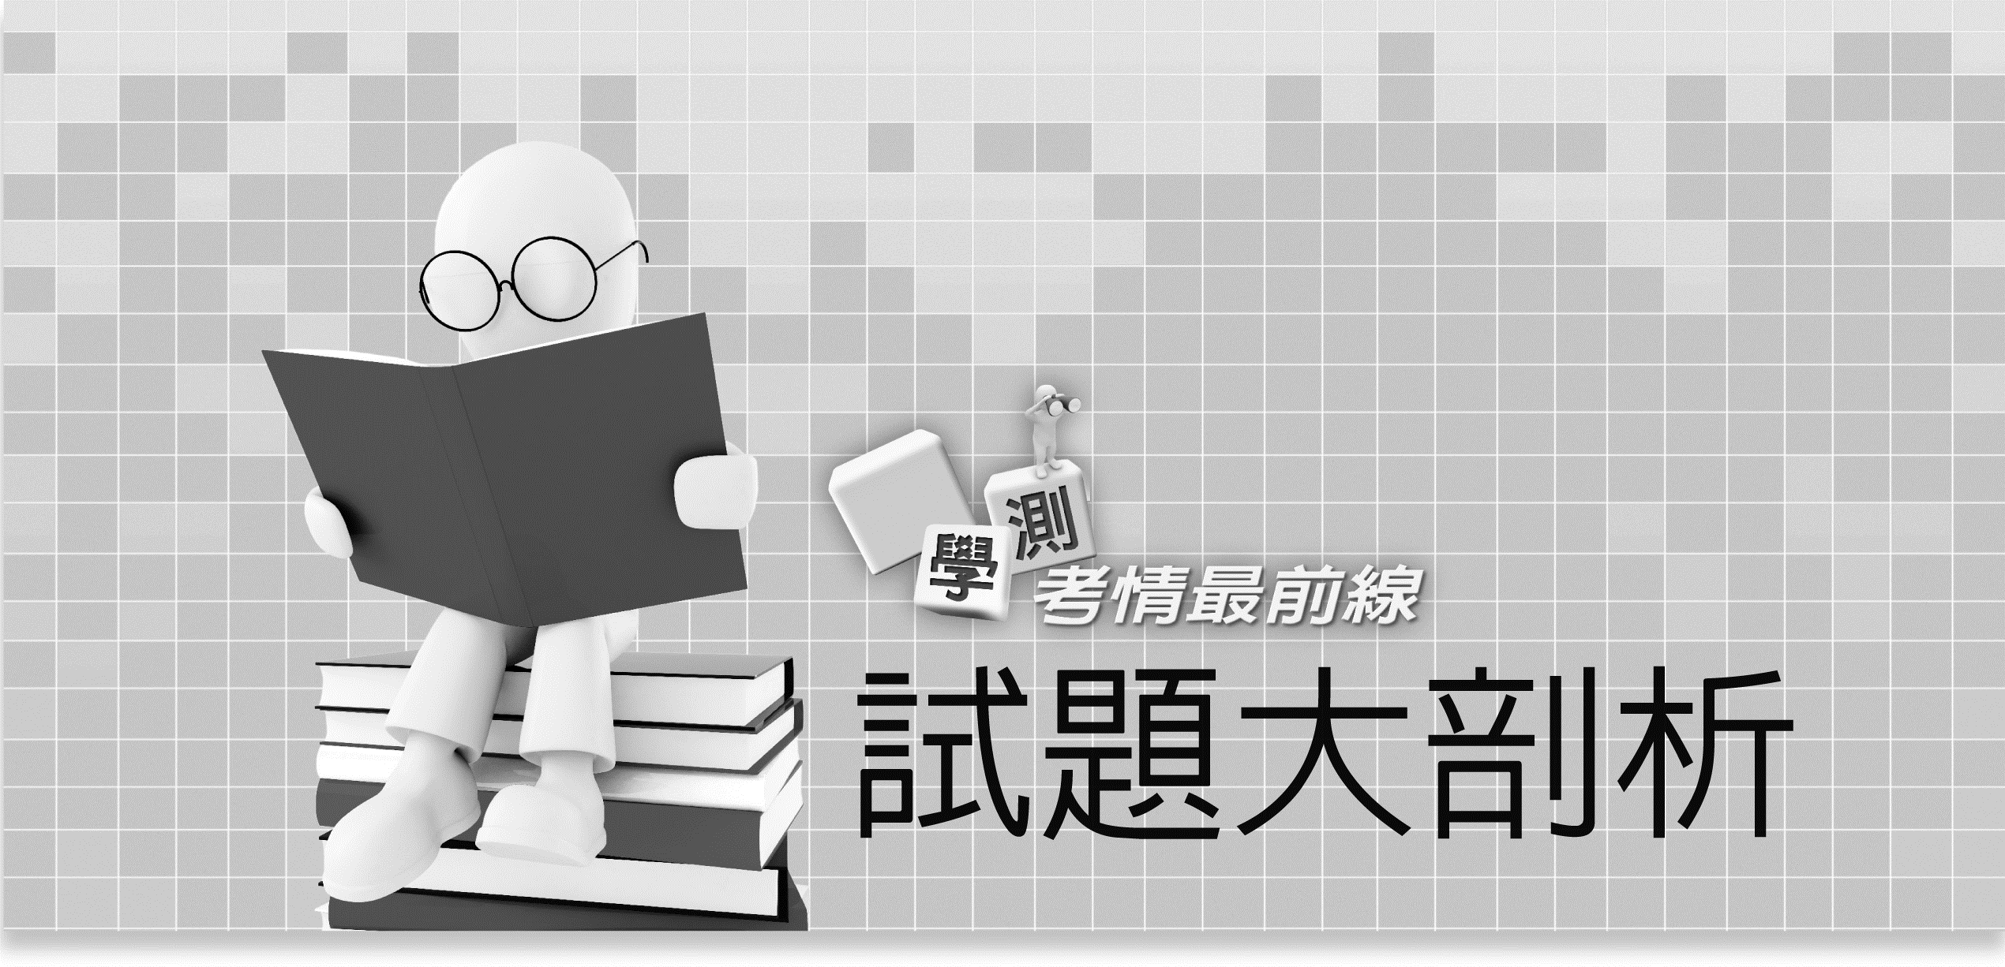
（此份試卷解題係依據大學考試中心於105年1月24日所公告之答案為主）
單選題（占144分）
說明：第1至72題皆計分。第1至72題皆是單選題，請選出一個最適當的選項標示在答案卡之「選擇題答案區」。每題答對得2分，答錯不倒扣。
25
一位德國人旅行某地時，寫下：「這裡有奇妙的園林、寶塔、大理石橋，一切都接近盡善盡美，世界沒有任何地方可以與之相比。但是數千個英國人能在七天內將之澈底毀壞。」這位德國人描述的最可能是 (A)1840年英軍攻打舟山群島 (B)1860年英、法劫掠圓明園 (C)1863年，英艦炮轟鹿兒島 (D)1868年，英軍攻擊安平港。
出 處： 康熹版歷史2，第10章、國勢衰微與西力衝擊。
新關鍵歷史學測講義（上），第八單元、晚清的變局，主題一、帝國的衰微與西力衝擊，重點2、外患頻仍。
新關鍵歷史學測講義（上），第八單元、晚清的變局，第15題，p.8-27，類似題。
答 案：B
解 析：奇妙、盡善盡美的園林、寶塔、大理石橋，在很短時間內被英國軍士兵破壞殆盡，所指應為選項(B)1860 年英法聯軍之役，圓明園遇劫。(A)1840 年鴉片戰爭並未破壞名園古蹟。(C)1863 年英艦炮轟鹿兒島，乃肇因於英國處理英人在薩摩藩境內遇害事件未果，武力迫使藩主談判、賠償。(D)1868 年英軍攻擊安平港，乃因清廷將樟腦改為官辦，與英商利益衝突而起，英國在雙邊談判中未達到目的，於是決定用武力壓迫清廷屈服。
26
一幅畫作描繪某地羊毛市集的景象：各地來的商人熙來攘往，好不熱鬧，主教在廣場上為市民祝福，羊毛商人把貨品陳列攤位上，供人選購，還有幾個攤位專門提供兌換貨幣的服務。這種景象最早可能出現於 (A)1世紀的雅典 (B)4世紀的羅馬 (C)12世紀米蘭 (D)16世紀巴黎。
出 處：康熹版歷史3，第10章、歐亞文明的發展與交會。
新關鍵歷史學測講義（下），第一單元、文明的興起與交會，主題三、亞歐文明的發展與交會，重點3、中古後期基督教世界的發展。
答 案：C
解 析：解題線索為「羊毛市集」、「各地來的商人熙來攘往」、「主教在廣場上為市民祝福」、「提供兌換貨幣的服務」。(A)1 世紀的雅典，不是羊毛織品的集散中心，主教制度的形成，也要到1世紀末、2世紀初左右。(B)4世紀的羅馬，不是羊毛織品的集散中心。(C)義大利北部城市米蘭，在12世紀有可能出現如上的描述，因為交通位置便利，城市興起、商業復甦。(D)16世紀的巴黎，歷經14至15世紀的英法百年戰爭，封建制度瓦解，民族國家成形，但並非題幹所述「最早可能出現者」。
27
歷史記載：「金娘，下淡水番婦，習符咒，為人治病。大軍攻鳳山時，聘請她為軍師。臨陣作戰時，要她唸符咒，祈求神佑。」後來大軍攻破鳳山城，大家都說金娘立了大功，被封為「一品柱國夫人」。金娘後遭生擒，送往北京。金娘參與的是 (A)鄭成功抗清 (B)林爽文事件 (C)乙未抗日軍 (D)二二八事件。
出 處： 康熹版歷史1，第4章、清代臺灣的社會文化變遷。
新關鍵歷史學測講義（上），第二單元、清朝統治時期，主題二、開港以前社會文化的發展，重點1、族群關係。
答 案：B
解 析：林爽文事件，最初行動為攻下彰化，殺臺灣知府，後來鳳山天地會領袖莊大田亦集眾起兵響應。(A)鄭氏政權抗清時期，鳳山為鄭氏的勢力範圍。(C)抗日起事失敗者不會被擒往北京。(D)二二八事件的起事者不會被擒往北京。
28
某國一位國會議員批評某次軍事行動，認為當初遠東軍司令部表示：只要派幾艘軍艦在海面行駛，中國就會退兵。現在我們派了這麼多軍艦前往中國，也不見中國退兵。司令部還說，如果能占領臺灣，中國必定派人求和，現在我們也攻打臺灣，還沒有聽說中國有求和的意思。這場戰爭的軍費，就讓遠東軍自行負擔，國會不應當為這次軍事行動付錢。該國會議員所提的軍事行動是 (A)1840年鴉片戰爭 (B)1856年英法聯軍 (C)1874年牡丹社事件 (D)1884年中法戰爭。
出 處： 康熹版歷史1，第5章、開港通商與臺灣的近代化；康熹版歷史2、第10章、國勢衰微與西力衝擊。
新關鍵歷史學測講義（上），第二單元、清朝統治時期，主題三、開港以後的變遷，重點1、外力的衝擊與清朝的因應；第八單元、晚清的變局，主題一、帝國的衰微與西力衝擊，重點2、外患頻仍。
新關鍵歷史學測講義（上），搭贈複習卷第一回，第23題，類似題。
答 案：D
解 析： 從題幹敘述可以得出幾個重要線索，首先，這次的軍事行動同時牽連中國和臺灣兩地；其次，「遠東軍」司令部誤判形勢，以為中國很快就會「從戰場退兵」。(D)中法戰爭的主戰場在越南，法國遠東艦隊也先後和清廷福建、南洋兩艦隊對決，一度占領臺灣基隆和澎湖，此選項為正解。(A)鴉片戰爭，英國具體想解決中英商業糾紛和國家對等問題，兵臨大沽口等地，最後簽署清末中國第一個不平等條約。(B)英法聯軍之役，並未出兵臺灣。(C)牡丹社事件沒有和中國正面衝突。
29
立法者制定某一法典時，主張根據個人主義精神與自由平等觀念，強調尊重所有權與契約自由，對過失責任也詳加規範，甚至保障原本因為宗教因素而受迫害的猶太人。這部法典最可能是
(A)《漢摩拉比法典》 (B)《大憲章》 (C)《權利法案》 (D)《拿破崙法典》。
出 處：康熹版歷史4，第2章、歐美國家的驟變。
新關鍵歷史學測講義（下），第三單元、歐美國家的變革，主題二、歐美政治與經濟的鉅變，重點2、法國大革命與拿破崙帝國的興亡。
新關鍵歷史學測講義（下），第三單元、歐美國家的變革，第9題，p.3-36，類似題。
答 案：D
解 析：這部法典強調自由、平等觀念，特別尊重所有權與契約自由，和法國大革命時期，為捍衛資產階級革命的勝利果實而制定《拿破崙法典》最有關連，《拿破崙法典》廢除封建特權，擺脫教會控制，確立人身自由、契約自由和私有財產神聖不可侵犯等原則。(A)強調階級差異、報復主義。(B)主要約束英國國王。(C)載明英國最高權力核心為國會，國王成為虛位元首。
30
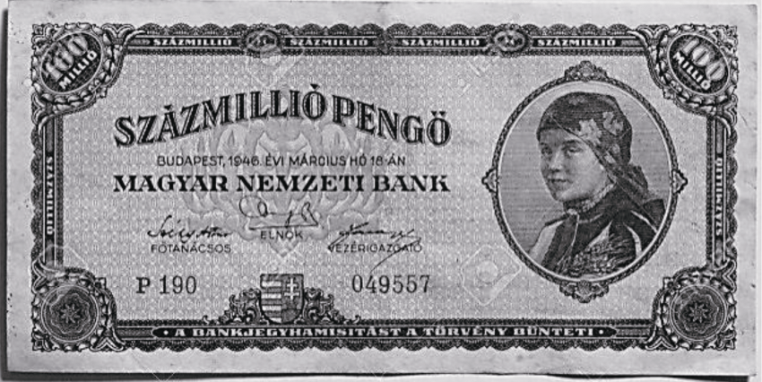
某場戰爭結束後，歐洲大部分國家因幣制崩潰，欠缺貨幣可供使用。在德國，香菸是公認的交易媒介，一位教師的月薪等於五包香菸。匈牙利通貨膨脹嚴重，貨幣面值高達一億（圖2），難於進行正常交易。此外，大部分的歐洲國家稅收付之闕如，無錢購買糧食，餵飽居民；也無法購買原料與機器，經濟復甦相當緩
圖2
慢。這種情況最可能發生於 (A)1815年，拿破崙戰爭後 (B)1872年，德法戰爭之後 (C)1919年，第一次大戰後 (D)1946年，第二次大戰後。
出 處：康熹版歷史4，第8章、冷戰的形成與發展。
新關鍵歷史學測講義（下），第五單元、從對立到多元世界，主題一、冷戰的形成與發展，重點1、戰後美蘇對峙與冷戰的演進。
答 案：D
解 析：從題幹可知，歐洲大部分國家幣制崩潰、稅收也付之闕如，經濟復甦相當緩慢。圖面上顯示一張價值「一億」的匈牙利鈔票。第二次世界大戰後，也爆發嚴重的通貨膨脹，最駭人的情況發生於1946年的匈牙利。當時匈牙利當局基於政府需要，大量印鈔，導致日通貨膨脹率為195%，物價幾乎都是翻倍成長。(A)拿破崙戰爭後，1814～1815年維也納會議的召開，就是為了恢復歐洲保守秩序，無題幹所述情況。(B)德法戰爭並未牽連歐洲大部分國家的經濟。(C)一次世界大戰後，對戰敗國的經濟報復，導致德國等嚴重的通貨膨脹。其他歐洲國家也因為戰爭破壞，經濟復甦緩慢。但一次大戰後德國的惡性通貨膨脹程度和1946年的匈牙利情況相比，簡直是小巫見大巫，即使是1992～1993年的南斯拉夫、2004～2009年的辛巴威也都比不上1946年的匈牙利嚴重。
31
清朝末年，一位外交官員前往某國參觀該國閱兵，回北京後報告：這個國家改變制度，「擇（他國）長（處）為師，悉命人譯。飛砲霹靂，軍容強盛。有輕氣球，凌風千尺。」他有感而發，希望兩國能和平相處，「玉帛相見，互相輔弼」。這位外交官員參訪的國家最可能是 (A)德國 (B)日本 (C)英國 (D)土耳其。
出 處：康熹版歷史2，第11章、改革與革命；康熹版歷史4，第4章、帝國主義國家的競逐。
新關鍵歷史學測講義（上），第八單元、晚清的變局，主題二、改革與革命，重點1、自強變法與立憲；（下），第四單元、世界霸權的爭奪與衝突，主題一、帝國主義國家的競逐，重點3、列強在亞洲的侵略。
新關鍵歷史學測講義（下），搭贈複習卷第三回，第22題，類似題。
答 案：B
解 析： 解題關鍵為「這個國家擅於模仿他國長處」、「清末時，該國火砲、熱氣球等軍備、軍容壯盛」、「清廷官員希望與該國和平相處，避免兩國爆發爭執」，符合上述條件者僅(B)日本。日本19世紀下半葉明治維新變法有成，整體國力因西化不可同日而語。
32
某次，中國政府派兵前往國外，全軍包括軍官與士兵等，共約28000人，並設置醫官、醫士、通譯、買辦等職官。拜訪了30多個國家和地區，途中曾與某國發生衝突，指揮官帶領官兵破城，生擒該國國王及家屬，送回京師。這是 (A)漢代，張騫出使西域 (B)宋代，富弼出使漠南 (C)明代，鄭和出使南洋 (D)民國，國軍前往滇緬。
出 處：康熹版歷史2，第8章、經濟的繁榮與變遷。
新關鍵歷史學測講義（上），第七單元、宋元明與盛清，主題二、經濟的繁榮與變遷，重點2、海上貿易與貨幣經濟的發展。
答 案：C
解 析：明代鄭和出使南洋，是一大規模的武裝使節團，有人說為尋找惠帝下落，有人說為宣揚國威。七次的出使任務，奠立華人在東南亞社會發展的基礎，此為正解。(A)漢代張騫通西域，聯合外族夾擊匈奴的軍事任務失敗，張騫本人還被匈奴所俘。(B)宋代富弼出使漠南，主要為解決遼國藉北宋內外交困，迫宋增加對遼歲輸的金帛一事。(D)民國國軍前往滇緬，乃為配合盟軍反攻戰略，與題幹所述不同。
33
某書提到：「此物」自16世紀引入歐洲後，廣為流傳。1604年，英王指出：此物「惡臭難聞，有礙觀瞻，更傷害腦部」，為避免其進口，特別提高關稅。明中葉以後，中國也自呂宋引進，開始於閩粵地區種植。1637年，明朝政府針對此物下令，如有私種私售者，擬斬首示眾。兵部尚書卻上奏說「遼東士卒，嗜此若命」，建議暫緩施行。「此物」是 (A)菸草 (B)鴉片 (C)咖啡 (D)胡椒。
出 處：康熹版歷史2，第8章、經濟的繁榮與變遷。
新關鍵歷史學測講義（上），第七單元、宋元明與盛清，主題二、經濟的繁榮與變遷，重點1、農工商的發展與繁榮。
答 案：A
解 析：(A)菸草產自中南美洲，從地理大發現後，透過海上新航路傳往歐洲和亞洲，以菲律賓呂宋島為媒介，正是因為呂宋島為西班牙帝國殖民地之故。又，中國東北天寒，士卒以菸草自我安慰。(B)鴉片在唐代就已經是麻醉藥材。(C)咖啡、可可和蔗糖的組合，掀起歐洲飲料革命風潮，無英王抵制的情況。(D)胡椒是料理調味、食材保存不可或缺的香料，在東南亞、南亞地區使用的歷史悠久。
34
民國50年代，中華民國政府開始推動「外交下鄉，農業出洋」的國際合作計畫，邀請非洲友邦領袖來臺參訪農村，也派出農業專家與援外技術團隊到非洲。這個計畫的主要目的是 (A)爭取非洲國家支持中華民國在聯合國的席位 (B)開發當地天然資源，供應中華民國所需原料 (C)輸出民主制度，促進非洲當地政治的現代化 (D)推廣中華民國成功經驗，體現儒家學說價值。
出 處： 康熹版歷史1，第11章、民國六十年代以後的政經發展。
新關鍵歷史學測講義（上），第四單元、中華民國時期：當代臺灣，主題一、從戒嚴到解嚴，重點3、國際關係與兩岸關係的演變。
答 案：A
解 析：(A)民國50年代，中華民國雖因美國支持，居聯合國常任理事國之列，但在國際外交上，面臨中共強力挑戰，故為正解。(B)從題幹可知，和非洲友邦的交流主要集中在農業技術，而非工業原料。(C)農村建設和輸出民主無必然相關。(D)儒家學說價值和「外交下鄉」無必然相關。
35
某人回憶：長崎「現在」滿街都是洋文招牌，但當我數十年前初到此求學時，才第一次見到ABC。求學期間，我認識一位來自薩摩藩的醫生，奉其藩主之命，遠從鹿兒島前來長崎，學習荷蘭醫學。還說：當時如果想學習炮術，只能閱讀荷蘭文的書籍。此人所說的「現在」最可能是 (A)1590年代，豐臣秀吉統一日本時 (B)1630年代，日本頒布鎖國令之前 (C)1860年代，美國海軍進入日本後 (D)1940年代，日本戰敗宣布投降後。
出 處： 康熹版歷史4，第4章、帝國主義國家的競逐。
新關鍵歷史學測講義（下），第四單元、世界霸權的爭奪與衝突，主題一、帝國主義國家的競逐，重點3、列強在亞洲的侵略。
答 案：C
解 析： 題幹有關「從前」的描述包括：「薩摩藩（鹿兒島）」、「前來長崎學習荷蘭醫學」、「讀荷蘭書籍學習炮術」，在在顯示「從前」為日本鎖國時代（1635～1853年），封建幕府體制、開放平戶（長崎）荷蘭商館、蘭學新技術。相對「從前」，「現在」應指(C)1860 年代，美國海軍進入日本後，日本開港通商，大政奉還、廢除封建、明治維新等。
36
一座教堂，原本建築在羅馬神廟的遺址上，8世紀時，改建成清真寺；13世紀時，又改為羅馬教會的主教座堂；16世紀時，重新修建。這座教堂因經歷不同的歷史發展，被聯合國列為世界遺產。這座教堂最可能位在 (A)巴爾幹半島 (B)猶加敦半島 (C)阿拉伯半島 (D)伊比利半島。
出 處： 康熹版歷史3，第10章、歐亞文明的發展與交會。
新關鍵歷史學測講義（下），第一單元、文明的興起與交會，主題三、亞歐文明的發展與交會，重點1、印度與伊斯蘭文明的發展；第二單元、近代世界的轉變，主題二、歐洲國家與海外探險，重點1、西歐國家的發展。
答 案：D
解 析： 解題建議使用刪去法，(A)巴爾幹半島因東羅馬帝國之故，阿拉伯帝國勢力未曾染指小亞細亞和巴爾幹半島。因為這座教堂建立在羅馬神廟的遺址上，故曾為羅馬帝國的版圖。而羅馬帝國的疆域是環地中海，故選項(B)、(C)刪除。另外8世紀改建為清真寺，而8世紀的巴爾幹半島仍為東羅馬帝國的疆域，故正解為選項(D)伊比利半島。題目所述的塞維亞主教座堂為著名哥德式教堂，同時是世界第三大教堂，8世紀起，因摩爾人緣故成為清真寺，13世紀時卡斯提爾王國奪取塞維亞城，清真寺改為主教座堂。
37
閱讀以下兩段資料：
資料一、當時，最普遍的工作就是家庭幫傭，幾十萬名婦女從事這種工作；也有許多婦女在紡織工廠做工，最糟糕的是許多婦女必須從事苦力活，按件計酬，沒有保障。
資料二、我原本在人家中幫傭，每天從上午6點做到晚上9點，極為厭惡這種工作。後來一家軍火工廠招工，我前往應徵，負責製作彈藥引信，一天工作12個小時，薪水是原本薪水的兩倍半。
這兩段資料最適當的主題是 (A)南北戰爭期間的黑人婦女勞工 (B)拿破崙法典實施後的婦女勞動 (C)一次世界大戰前後的婦女就業 (D)東歐地區社會主義與婦女問題。
出 處：康熹版歷史4，第2章、歐美國家的驟變。
新關鍵歷史學測講義（下），第三單元、歐美國家的變革，主題二、歐美政治與經濟的鉅變，重點3、英國工業革命及影響；第四單元、世界霸權的爭奪與衝突，主題二、第一次世界大戰，重點1、由國際對抗到戰爭爆發。
答 案：C
解 析：從兩則資料中明顯可知，這個時代女性家庭幫傭或者紡織工廠女工，相當普遍，而且勞務剝削的情況十分嚴重；甚者，婦女還得到軍火工廠任事，取代原先男性的角色。一次世界大戰前後，當時歐洲男性多被徵調赴戰場，實際勞動生產者由女性填補，婦女因參與較多工業生產緣故，地位明顯提升。(A)此為1861～1865年美國南北戰爭期間，「黑人」婦女的勞動狀況，當時南方蓄奴州需要大量棉花田的勞動力以及紡織廠女工，而且黑人婦女從事家庭幫傭的現象相當常見，惟當時黑人婦女取代男性進入軍火工廠生產的例子仍不普遍。(B)1804年通過的《拿破崙法典》，規範法律之前公民一律平等、人身自由、契約自由和私有財產神聖不可侵犯等基本準則，和題幹資料所述相違。(D)東歐社會主義經濟體制下，軍火工廠不會有公開招工、無經驗者主動應徵的狀況。
38
臺灣總督府發布命令，強制收購輸出的蓬萊米，收購價格比市場價格低一、二成左右，但又高於島內主要消費米的在來米價。這道命令的主要目的是 (A)維護臺灣人食用在來米的文化傳統 (B)官方訂定價格，維護臺灣農民權益 (C)增加稻米輸出，確保總督府的收入 (D)管控輸往日本的稻米數量以及價格。
出 處： 康熹版歷史1，第6章、日本帝國統治下的臺灣。
新關鍵歷史學測講義（上），第三單元、日本統治時期，主題一、日治時期的政治與經濟發展，重點3、具有殖民性質的經濟發展。
答 案：D
解 析：解題關鍵為「強制收購輸出的蓬萊米」、「收購價格比市場價格低」和「臺灣島內主要消費在來米」，指總督府強行干預蓬萊米市場，介入米糧的外銷貿易，壓抑蓬萊米的外銷價格。推斷其中主要目的應該是為確保日本稻米市場的穩定。(D)管控臺灣輸往日本的稻米數量以及價格，在殖民經濟體系裡獲致最大利益，故可選。(A)題幹所述和維護臺灣米食文化傳統無關。(B)題幹陳述內容明顯不利臺灣農民權益。(C)從題幹所述看不出增加稻米輸出量。
39
一位美國總統改變原有的外交策略，親自訪問某國，結束韓戰以來雙方隔離的狀態，以緩和兩國之間的緊張關係。此舉不僅影響了亞洲，甚至是世界的局勢。這是 (A)艾森豪訪問臺北 (B)尼克森訪問北京 (C)卡特訪問東京 (D)柯林頓訪問莫斯科。
出 處： 康熹版歷史4，第8章、冷戰的形成與發展。
新關鍵歷史學測講義（下），第五單元、從對立到多元世界，主題一、冷戰的形成與發展，重點3、冷戰下的東亞情勢；新關鍵歷史學測講義（上），第十單元、當代中國與臺海兩岸關係，主題三，中共外交政策和海峽兩岸關係的演變，重點1、中共的對外政策與關係。
新關鍵歷史學測講義（上），第十單元、當代中國與臺海兩岸關係，第17題，p.10-17，命中題。
答 案：B
解 析：(B)1972年尼克森訪問中國，象徵美國「聯中制蘇」新戰略的成形，也微妙衝擊中、美、臺三方關係，此為正解。(A)1960年艾森豪來臺訪問，在此之前兩國未處於隔離狀態。(C)1979年卡特訪日，在此之前兩國未處於隔離狀態。(D)1994年柯林頓訪問莫斯科，因美蘇冷戰早已結束，無兩國處於隔離狀態之情事。
40
兩派人討論施政方向，有人認為：殷代的盤庚住茅屋，舜故意把黃金藏起來，漢高祖也禁止商賈當官，就是要遏止貪鄙之俗。也有人表示：各地設置運輸官員，方便運送貨品，可以賤買貴賣，平抑物價，都是便民的作法，有何不好？這兩派人討論的情況最可能是 (A)漢代的經濟措施 (B)宋代的商業稅收 (C)明代的海外貿易 (D)清代的自強新政。
出 處： 康熹版歷史2，第4章、秦漢學術教育、經濟與社會文化的發展。
新關鍵歷史學測講義（上），第六單元、秦漢至隋唐，主題二、秦漢文化的發展，重點2、經濟與社會文化。
答 案：A
解 析： 從「故意把黃金藏起來」、「禁止商賈當官」，可知為「抑商」主張。從「方便運送物品」、「貴買賤賣」、「便民作為」等，可知「不反對遠距離貿易，甚至讚許成分居多」。兩者的商業政策立場明顯不同。(A)漢代時鹽鐵公賣、施行均輸和平準法，重視農桑，諸多政策都被視為是「抑商」的行動，孰為「本」孰為「末」、國家財政利益、商人地位等，成為當時爭論的焦點，故為正解。(B)(C)(D)宋、元、明、清時代，商人地位逐漸提升，亦儒亦商（讀書人和商賈角色互動頻繁）、商人栽培子弟讀書入仕或捐官等現象越來越頻繁，抑商的主張逐漸消退。
41
兩個鮮卑大臣議論國政時發生爭執，一人口操漢語，引用儒家理念發表議論，另一人責罵他為「漢兒」。這個現象最早可能發生在 (A)北朝後期，實施漢化改革政策後 (B)隋、唐前期，種族融合形成之後 (C)五代十國，契丹南下打草穀之時 (D)北宋初年，北亞民族南下中原時。
出 處：康熹版歷史2，第6章、民族互動與社會文化的發展。
新關鍵歷史學測講義（上），第六單元、秦漢至隋唐，主題三、從分裂到帝國的重建，重點2、門閥政治的興衰；主題四、民族互動與社會文化的發展，重點1、北方胡族與華南土著。
答 案：A
解 析：從題幹敘述可以得出幾個重要線索，首先，爭執的兩造都是鮮卑族大臣，其次，爭論的實質內容不明，但是其中一人使用漢語、引用儒家理念，導致另一人基於「民族大義」責罵對方。由於題目要確認這種現象可能發生的「最早時間」，魏晉南北朝已有類似情況，故正解為(A)北朝後期，實施漢化改革政策後。
42
某一時期中，有些人擁有「特殊身分」，他們雖不能任官，卻可免除徭役，不被胥吏侵擾；他們與士人相同，可以用官禮參見官員，也可免於笞打等刑罰。因此，人們讀書不一定要求取官職，倒是希望獲得「身分」，可以保障身家。這種「身分」是指 (A)漢代的孝廉 (B)唐代的明經 (C)宋代的禁軍 (D)明代的生員。
出 處： 康熹版歷史2，第9章、學術思想與社會文化的新貌。
新關鍵歷史學測講義（上），第七單元、宋元明與盛清，主題三、學術思想與社會文化的新貌，重點2、科舉士紳與宗族組織。
新關鍵歷史學測講義（上），第七單元、宋元明與盛清，第11題，p.7-45，類似題。
答 案：D
解 析：從題幹敘述可以得出幾個重要線索，首先，這種特殊身分不能任官，但可豁免徭役、準用官禮官儀。其次，這種特權階級在此時代中，是讀書人企盼的晉升管道之一，可以確保身家權益。(D)明代的生員（秀才）已屬於士紳階層，享有稅賦、司法特權，通過鄉試後成為舉人才可任官，此為正解。(A)漢代的孝廉可透過察舉制度成為國家官員。(B)唐代的明經是科舉制度的一科，通經者可以任官。(C)宋代的禁軍是侍衛皇宮、皇室的軍隊，和讀書人的文官體系較不相關。
43
明末清初的西洋傳教士在中國傳教，往往必須借助於傳教以外的學識，才能受到朝廷的重視。如耶穌會教士南懷仁因擁有西方學問技藝而擔任許多職務，除為大家所熟知的欽天監外，他最可能還在哪個政府部門任職？ (A)吏部 (B)戶部 (C)禮部 (D)工部。
出 處： 康熹版歷史2，第9章、學術思想與社會文化的新貌。
新關鍵歷史學測講義（上），第七單元、宋元明與盛清，主題三、學術思想與社會文化的新貌，重點1、學術思想。
答 案：D
解 析： 1.明末清初西洋傳教士來華，在他們了解當時中國環境後，認為直接行銷教義，不易被接受，於是另闢蹊徑，藉預測天象的準確（天文曆算）及鑄造火炮的技術，取得朝廷及百官信任，來進行傳教工作。2.鑄造火炮等專業，在中國官僚體制的分工裡，被歸類屬於「工部」，南懷仁逝世於北京，康熙皇帝追贈他「工部右侍郎」封號。3.「吏部」掌管官員任免、考績、升降、銓敘、調動等事務。「戶部」掌管土地、戶口、賦稅、財政等。「禮部」掌管禮儀、科舉、學校、祭祀等。「兵部」掌管武官的選用、考察以及兵籍、軍械、軍令等國防事務。「刑部」掌刑法、獄訟等事務。「工部」主管全國各項工程、工匠、屯田、水利、交通等事務。
44
一個經濟發展程度較高的國家常會利用各種手段，將其鄰近地區的經濟生產內容導引至為其提供廉價原料和勞動力的方向。以下在1930年代發生的幾個事件中，何者最足以說明這種經濟發展模式？ (A)臺灣總督府推動臺灣工業化，建立工業 (B)甘地反對食鹽公賣制度，號召自行曬鹽
(C)中國與列強交涉，關稅自主，裁撤釐金 (D)羅斯福推動新政，發展公共事業及農業。
出 處： 康熹版歷史1，第6章、日本帝國統治下的臺灣。
新關鍵歷史學測講義（上），第三單元、日本統治時期，主題一、日治時期的政治與經濟發展，重點3、具有殖民性質的經濟發展。
答 案：A
解 析：(A)1930 年代起，日本在臺推動工業化，主要目的為打造臺灣成為日本南進基地，以發展軍需工業為主，為戰爭行動積極布局，為正解。(B)印度聖雄甘地號召自行曬鹽，背景為抵抗英國殖民統治的「不合作運動」，和經濟發展模式無關。(C)中國關稅自主、裁撤釐金，象徵的意義是邁向經濟主權獨立，擺脫不平等條約的束縛，也與經濟發展模式無關。(D)羅斯福新政乃為拯救美國境內經濟蕭條問題，不屬於一般性的經濟發展模式。

65-66為題組
◎ 1492年，哥倫布率領3艘帆船從西班牙帕洛斯港（37°N，6°W）出海，經加那利群島（28°N，16°W）向西橫渡大西洋，於10月12日登陸美洲，陸續繞經附近地區，完成首航。一行人於1493年啟程返航，此後陸續有人前往美洲，帶回許多新物種，並傳播到各地，促成「物種大交換」。請問：
65
哥倫布於出發前，表示可以帶回下列甚麼物品，才說服西班牙王室出資？ (A)美洲白銀 (B)印度香料 (C)玉米花生 (D)南亞蔗糖。
出 處： 康熹版歷史3，第12章、歐洲國家與海外探險。
新關鍵歷史學測講義（下），第二單元、近代世界的轉變，主題二、歐洲國家與海外探險，重點2、海外探險與新舊大陸的接觸。
答 案：B
解 析： 哥倫布航行大西洋的資助計畫到處碰壁，他以鍥而不捨的精神、印度香料龐大獲利為說帖，終於讓西班牙女王伊莎貝拉一世支持；哥倫布堅持，認為他在四次航行中所到的地方就是馬可波羅以及其他歐洲旅行家所描述的亞洲大陸一部分，他還將這塊「新大陸」上的居民稱作「印第安人（西班牙語的印度人）」，可知印度是他此行的目的地。早期阿拉伯人的香料轉手貿易，先由印尼香料群島將荳蔻、丁香運到印度海岸，然後再轉運到波斯灣，進入地中海貿易體系。因為香料在食物調味、保存上不可或缺，整體貿易利潤非常驚人。
66
哥倫布首航美洲的海上探險，其航路的選擇和哪二項因素的關係最密切？ 甲、大圓航線；乙、洋流系統；丙、季風交替；丁、宗教信仰；戊、行星風帶 (A)甲丙 (B)乙丁 (C)乙戊 (D)丙丁。
出 處：龍騰版高中地理1，第6章、7章、氣候概說；風系與氣候分類。
學測地理通，單元5、6 氣候；水文。
答 案：C
解 析： 由西班牙（37°N）到加那利群島（28°N），先順加那利洋流南行，再乘東北信風及北赤道洋流向西橫渡大西洋。

67-68為題組
◎某一時期，朝廷重視海路互市，開放沿海地區，以便與阿拉伯半島的大食、印度半島的注輦（Chola）、東南亞的蘇門答臘、爪哇、占城等地貿易，商人甚至遠從麥加前來。政府因此在廣州、泉州、杭州、明州、密州等港口設市舶司，發給貿易執照，征收貨物稅。請問：
67
政府設立機構管理海上貿易活動，最早始於何時？ (A)唐代 (B)宋代 (C)元代 (D)明代。
出 處： 康熹版歷史2，第8章、經濟的繁榮與變遷。
新關鍵歷史學測講義（上），第七單元、宋元明與盛清，主題二、經濟的繁榮與變遷，重點2、海上貿易與貨幣經濟的發展。
新關鍵歷史學測講義（上），搭贈複習卷第三回，第25題，類似題。
答 案：A
解 析：根據文獻記載，唐代時出現中國史上最早的「市舶司」，是負責管理海上貿易的專責單位，管理出入許可、稅賦稽徵，相當於現代的「海關」。
68
引文所述的海上貿易活動，與下列哪個南洋群島的現象關係最密切？ (A)都市化的勃興 (B)人口轉型的出現 (C)伊斯蘭教的傳播 (D)殖民地式經濟的建立。
出 處： 龍騰版高中地理3，第4章、東南亞(一)。
學測地理通，單元16、亞洲(一)東北亞與東南亞。
答 案：C
解 析： 由文中所述「商人甚至遠從麥加前來……」得知有阿拉伯人前來貿易，因此帶來伊斯蘭教，東南亞的印尼、馬來西亞、汶萊及菲律賓的民答那峨島均為伊斯蘭教信仰區。

69-70為題組
◎某殖民國家在殖民地推行「強迫種植制度」，農民被迫將良田種植咖啡、甘蔗、茶、菸草、胡椒等經濟作物，並規定：總耕地面積至少要有五分之一種植經濟作物。殖民政府將收穫全部運往歐洲銷售，賺取巨大財富。直到20世紀中期，這個殖民地經由武裝抗爭才取得獨立。請問：
69
這種「強迫種植制度」最可能是甚麼時候，在哪個地區的殖民地推行？ (A)16世紀北非
(B)17世紀北美 (C)18世紀中南美 (D)19世紀東南亞。
出 處： 康熹版歷史4，第8章、冷戰的形成與發展。
新關鍵歷史學測講義（下），第五單元、從對立到多元世界，主題一、冷戰的形成與發展，重點2、世界各地的反殖民運動；新關鍵歷史學測講義(下)，第四單元、世界霸權的爭奪與衝突，主題一、帝國主義國家的競逐，重點1、新帝國主義的形成。
新關鍵歷史學測講義（下），第五單元、從對立到多元世界，第6題，p.5-27，類似題。
答 案：D
解 析：從題幹敘述可以得出幾個重要線索，首先，這個被殖民地區主要經濟作物是熱帶栽培的咖啡、甘蔗、菸草、胡椒等，這些農特產品主要銷往歐洲。其次，直到20世紀中葉，這個被殖民地區才以武裝革命爭取獨立成功。(D)19世紀的東南亞，符合所述條件，1830年代起，負債累累、臨近破產的荷蘭東印度公司，為解決財政困局，在爪哇推行「強迫種植制度」。荷蘭強迫印尼人按計畫種植高經濟價值的農作物，強逼當地農民以農產品代替現金，作為土地稅繳納給殖民政府。(A)北非的良田應在埃及，而埃及為英國殖民地，英國最後允許其和平建國，並非題目所說的武裝抗爭。(B)17世紀的北美，革命獨立的時間為1783年。(C)革命獨立的時間多在19世紀20年代。
70
該殖民地獨立後，具有下列哪項區域特色？ (A)居民的宗教信仰種類繁多 (B)國家經濟泡沫化日趨嚴重 (C)伊波拉病毒感染頻繁爆發 (D)人口成長進入低穩定階段。
出 處： 龍騰版高中地理3，第4章 東南亞(一)。
學測地理通，單元16、亞洲(一)東北亞與東南亞。
答 案：A
解 析：由題中敘述獨立時間及強迫種植咖啡、茶和胡椒，推論該區為東南亞，因此具有多元文化的特徵，宗教信仰種類繁多。選項中，(B)以日本為代表。(C)為西非的特徵。(D)是先進國家的特徵。

71-72為題組
◎某一國家，宗教色彩相當濃厚，居民除80%左右信奉該國的主流宗教外，其餘20%則各有不同的信仰，宗教類別與內涵相當豐富多樣。居民使用的語言也很複雜，該國憲法除規定2種全國通用的語言外，還認可15種以上的官方語言。全國有60%左右的人口務農，將近半數的人口生活於聯合國訂定的貧窮線之下。2014年該國人類發展程度指標（HDI）只有0.609，世界排名第130。請問：
71
該國具有下列哪二項特質？甲、世界古文明的發源地之一；乙、猶太教和伊斯蘭教的發源地；丙、1858～1947年間曾受英國殖民統治；丁、葡萄牙引進黑奴在該國發展熱帶栽培業；戊、生產的白銀曾於明朝中葉以後大量流入中國 (A)甲丙 (B)甲戊 (C)乙丁 (D)丙戊。
出 處： 康熹版歷史3，第8章、古文明的興起；第10章、歐亞文明的發展與交會；康熹版歷史4，第8章、冷戰的形成與發展。
新關鍵歷史學測講義（下），第一單元、文明的興起與交會，主題一、亞非古文明的興起，主題三、亞歐文明的發展與交會；第五單元、從對立到多元世界，主題一、冷戰的形成與發展，重點2、世界各地的反殖民運動。
答 案：A
解 析：從題幹敘述可以得出幾個重要線索，首先，該國宗教色彩濃厚，主流宗教信仰者占八成。其次，官方語言超過15種，顯示為一多民族、多文化的國度。最後，主要的生產型態還是農業，相較其他國家，將近半數的人民生活困苦。綜合上述資料，此國家最有可能是南亞的印度。印度為世界古文明的發源地之一，是婆羅門教和印度教的發源地，蒙兀兒王朝之後曾受英國殖民統治（1858～1947年），直到二戰之後才獲得獨立，英國利用印度地理環境大規模種植罌粟，生產鴉片傾銷至中國。故正解為甲丙。
72
該國「2014年人類發展程度指標（HDI）只有0.609，世界排名第130。」和下列哪二項因素關係最密切？(甲)都市化程度低；(乙)國民平均預期壽命短；(丙)國內生產毛額（GDP）低；(丁)國民平均受學校教育年數短。 (A)甲乙 (B)甲丙 (C)乙丁 (D)丙丁。
出 處：龍騰版高中地理3，第1章、世界的劃分。
學測地理通，單元15、世界總論、區域結盟。
答 案：C
解 析：人類發展程度指標（HDI）乃綜合採計平均預期壽命、教育程度和平均國民所得（GNIPC）三個指數，因此(甲)選項與此指標無關；(丙)選項是採計平均國民所得而非國內生產毛額。

